10.十字花科作物根肿病绿色综合防治技术

一、技术概述
（一）基本情况
1、研发推广背景
根肿病是由根肿菌属芸薹根肿菌（Plasmodiophora brassicae Woron.）侵染植物根部，形成肿瘤的真菌性病害，是当前世界范围内十字花科作物的重要土传病害。病菌休眠孢子抗逆性极强，在酸性土壤中可以存活12年以上。发病初期植株生长缓慢、矮小，下部叶片常在中午萎蔫、早晚恢复，后期基部叶片变黄、枯萎，有时整株枯死；病株根部出现肿瘤是此病最明显的特征；感病愈早，症状愈重。该病在我国南方和东北地区十字花科作物产区发生严重，发病田块平均产量损失达30%-40%，严重田块直接产量损失达60%-70%，甚至毁苗绝产。太白县自2009年发现根肿病后，病害迅速蔓延，曾经成为制约蔬菜产业的发展的主要障碍因素；近年来，推广十字花科蔬菜根肿病（“育、轮、种、苗、土、肥、管、防”）绿色综合防治技术，根肿病发生得到有效遏制，保障了蔬菜产业持续发展。
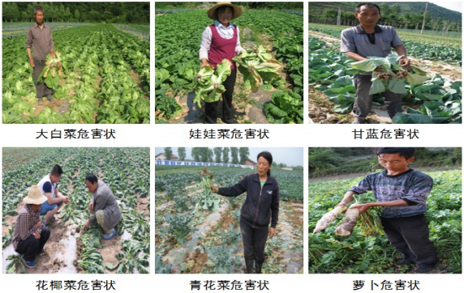
照片1：6种十字花科蔬菜根肿病危害症状
照片说明：根肿病在十字花科蔬菜作物上均有发生，以大白菜、娃娃菜、甘蓝发病最为严重，在开盘末期即能出现地上部症状，严重田块在苗期即会表现出叶片萎蔫和根部肿瘤；花椰菜、青花菜次之，萝卜上发病较轻。
- 技术要点及解决的主要问题
太白县农业技术推广服务中心和国家大宗蔬菜试验示范（西安）站，在生产调查的基础上，通过开展轮作倒茬、选用抗病品种、培育无菌壮苗、补钙调酸、增施有机肥和药剂防治等试验、示范，总结集成的“育、轮、种、苗、土、肥、管、防”等8个环节的十字花科蔬菜根肿病绿色综合防治技术。通过在秦巴地区蔬菜根肿病疫区示范推广，防效可达87%以上，防治成本可降低52%。可有效控制根肿病的危害和蔓延，达到减药省工、增效控害、绿色环保的目标。
- 推广应用情况
该技术在累计推广应用127.53万亩，平均亩产蔬菜3932.7kg，比对照亩增产 1917.4kg，增产率 95.1%。总增产蔬菜 220.1万吨， 亩新增纯收益 1771.3 元，总经济效益 141598.2 万元， 推广投资年均纯收益率 7.92，经济效益显著；在秦巴地区十字花科蔬菜根肿病疫区示范推广，防治效果达87%以上，降低防治成本52%，有限控制了根肿病的危害和蔓延，达到了减药省工、增效控害、绿色环保的目标。
（三）提质增效情况
1、防病：培育抗病品种，采用轮作倒茬和选用抗病品种技术措施，从根本上解决根肿病的危害。
2、避病：无菌苗可以推迟病害发生45天左右时间，待植株表现出根肿病症状前，可以采收上市，达到避病的目的。
3、治病：育苗时采用漂浮育苗技术，同时在基质或营养液中加入枯草芽孢杆菌；移栽前，结合整地，用24%石灰氮150kg/亩，或钙镁磷肥30kg/亩，用50%氟啶胺悬浮剂250-300ml/亩，对带菌土壤进行喷淋处理；移栽后采用10%10%氰霜唑悬浮剂2000倍液、或100亿CFU/g‘枯草芽孢杆菌XF-1’可湿性粉剂500-650倍液进行灌根处理；连续进行2—3次。
4、增效：经试验和调查，采用综合防治技术，大白菜、娃娃菜、甘蓝、花椰菜、青花菜和萝卜等平均每亩减损分别为3003.9kg、2950.9kg、2057.8kg、536.9kg、751.4kg和3524.7kg。
- 获奖情况
该技术2021年荣获陕西省科学技术进步奖二等奖、2021年陕西省农业技术推广成果奖二等奖；入选2021年度全国高山高原蔬菜优质生态栽培技术协作组高山高原蔬菜十大主推技术，2021年被太白县政府确定为农业重点主推技术。
二、技术要点
十字花作物根肿病是专属性土传病害，病菌以病残体、休眠孢子在土壤、有机肥和粘附在种子表面的带菌泥土传播，病菌休眠孢子的抗逆性很强，在酸性土壤中可存活12年以上。根据病害的发生规律和特点，太白县农业技术推广服务中心和国家大宗蔬菜试验示范（西安）站，通过多年的试验、示范和田间调查，总结集成了“育、轮、种、苗、土、肥、管、防”等8个关键环节的绿色综合防治技术。
- “育”：选育抗病品种
西北农林科技大学园艺学院，应用大白菜根肿病抗性CRa 基因特异标记开发技术，按照抗根肿病、耐抽薹、高山越夏栽培目标，先后测配不同类型大白菜杂交组合1592个，通过耐抽薹性、抗病性和农艺性状多点鉴定， 筛选出符合育种目标组合3个，其中‘秦春2号’和‘秦春3号’两个强优势组合目标性状突出，已先后通过了陕西省和国家新品种鉴定登记。
- “轮”：轮作倒茬
根肿病发病严重的田块，实行与非十字花科作物进行轮作倒茬。根据实际可与洋葱、生菜、莴笋、芹菜、蒜苗、辣椒、西葫芦、菜豆、鲜食玉米等蔬菜作物及粮食和非十字花科的经济作物轮作。
- “种”：选用抗病品种
根肿病病菌种群组成鉴定结果表明，太白县蔬菜根肿病的种群组成为4号和7号生理小种；其它生产区应进行相应的生理小种鉴定，并选择抗（或耐）相应生理小种的十字花科作物品种。
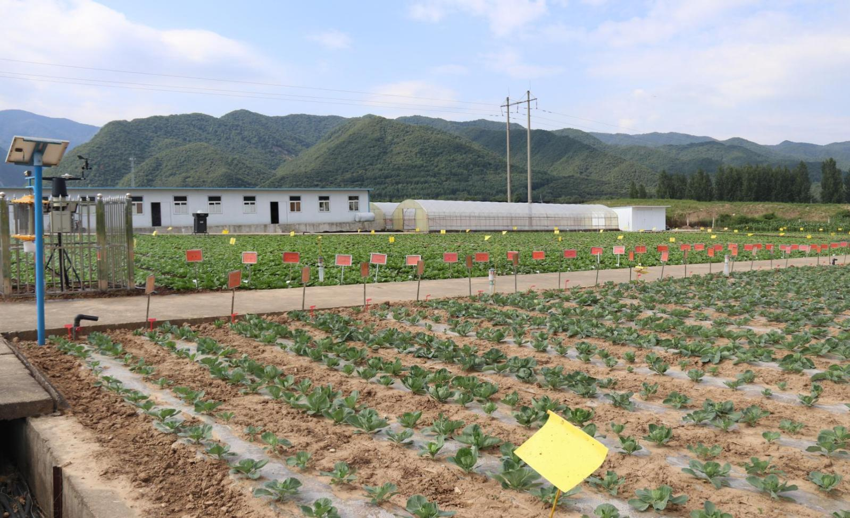
照片2：引进品种试验
照片说明：选用抗病品种是防治根肿病基本措施。太白县年引进新品种80—90个，经试验、示范，筛选出抗（耐）病品种8—10个。
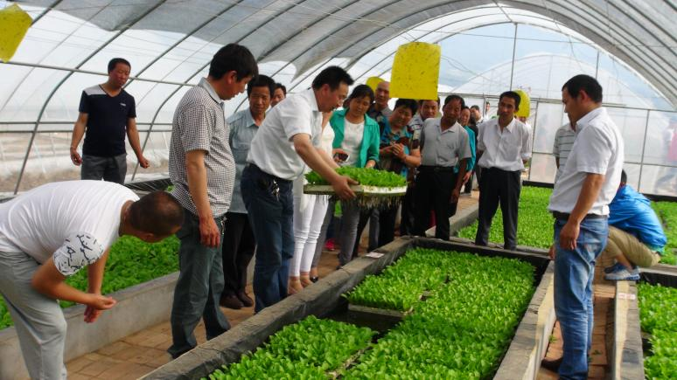
- “苗”：培育无菌壮苗。采用无病菌基质，在无病菌环境下进行漂浮育苗、穴盘育苗，育苗环节彻底摆脱土壤这个可传病介质，从根本上杜绝苗期病害的发生和传播。
照片3、蔬菜漂浮育苗
照片说明：漂浮育苗是无菌育苗主要方式之一，通过培育无菌壮苗，切断了病菌传播途径，而且也能推迟带菌大田病害发生时间，从而达到“避病”目标。
- “土”：补钙调酸，提高土壤pH值，创造抑制根肿病菌生长和病菌休眠孢子存活的土壤环境
用24%石灰氮粉剂150kg/亩，或钙镁磷肥30kg/亩，进行土壤表面撒施，然后对土壤进行旋耕，旋耕深度为15-20cm。
- “肥”：增施有机肥，培肥地力
增施腐熟有机肥，改善土壤结构，培肥地力；根据作物需肥特点进行测土配方施肥，提高作物抗病能力。
- “管”：加强田间管理，减少重复感染
在作物播种或移栽前，搞好田间排水工作，增加土壤通透性，降低土壤湿度；移栽时选择晴天进行，淘汰病苗、弱苗、机械损伤苗和老化苗；灌溉时要用不带病菌的净水。生长期间要做到勤中耕，勤除草，发现病株要及时拔除，病穴及时撒施生石灰，病株带出田间进行无害化处理，不留于田间或扔到路边和河渠里，减少病菌的重复侵染，防止病菌的扩大蔓延。如果遇到下雨天气，并且持续的时间较长的时候，注意排水防涝。作物采收后，将病残体统一收集，进行集中处理。
- “防”：带菌田块的土壤药剂处理
播种（移栽）前5-7天，结合整地，用50%氟啶胺悬浮剂250-300ml/亩对土壤表面进行喷淋，随喷淋随用旋耕机将喷淋过的土壤上下混匀（深度15-20cm），使药剂与土壤充分接触；定植后用10%氰霜唑悬浮剂2000倍液，或100亿CFU/克‘枯草芽孢杆菌XF-1’可湿性粉剂500-650倍液进行灌根2-3次。
三、适宜区域
海拔1800m以下的十字花科作物生产区。
四、注意事项
- 病菌生理小种差异：不同生产区病菌生理小种可能不同，应先进行鉴定，选择抗（耐）相应生理小种的品种。
- 无菌育苗的消毒：育苗前，对苗床、穴盘、基质、种子、营养液和育苗工具等严格消毒处理，防止粘附的土壤携带根肿病菌。
- 土壤处理
①50%氟啶胺悬浮剂有拟制植物根系生长的副作用，可做育苗、移栽（播种）前土壤处理，一般不用于生长期灌根处理。
②用药量：土壤处理时，每亩用50%氟啶胺悬浮剂250-300ml。
③用药方法：一要保证药剂充分与土壤混合均匀，土粒越细，混合越均匀防治效果越好；二要掌握好土壤的湿度，土壤湿度以70%为宜，即“用手攥住成团、手松开就散”。
五、技术依托单位
- 单位名称：太白县农业技术推广服务中心
联系地址：太白县世纪大道20号
邮政编码：721600
联 系 人：赵志国
联系电话：13891742561
电子邮箱：ztnjzh@163.com
- 单位名称：西北农林科技大学园艺学院
联系地址：陕西 杨凌农业示范区 邰城路4号
邮政编码：712100
联 系 人：赵利民
联系电话：13759980900
电子邮箱：lmz211@126.com
- 单位名称：国家大宗蔬菜试验示范（西安）站（西农大太白蔬菜试验示范站）
联系地址：太白县咀头镇方才关村
邮政编码：721600
联 系 人：惠麦侠
联系电话：17391662163
电子邮箱：maixiahui@163.com
- 单位名称：陕西省蔬菜产业技术体系
联系地址：陕西 杨凌农业示范区 邰城路4号
邮政编码：712100
联 系 人：李建明
联系电话：15877327126
电子邮箱：lijianming66@163.com
- 单位名称：秦巴高山蔬菜研究院
联系地址：太白县世纪大道20号（太白分院）
邮政编码：721600
联 系 人：程永安
联系电话：13992812390
电子邮箱：Yongan27@163.com
- 单位名称：太白高山蔬菜研究院
联系地址：太白县世纪大道20号
邮政编码：721600
联 系 人：宫健鸿
联系电话：13892448899
电子邮箱：QL4956799@163.com
- 附件材料
- 获奖照片2张；
- 推广应用证明8份。

1、获奖照片（2个）
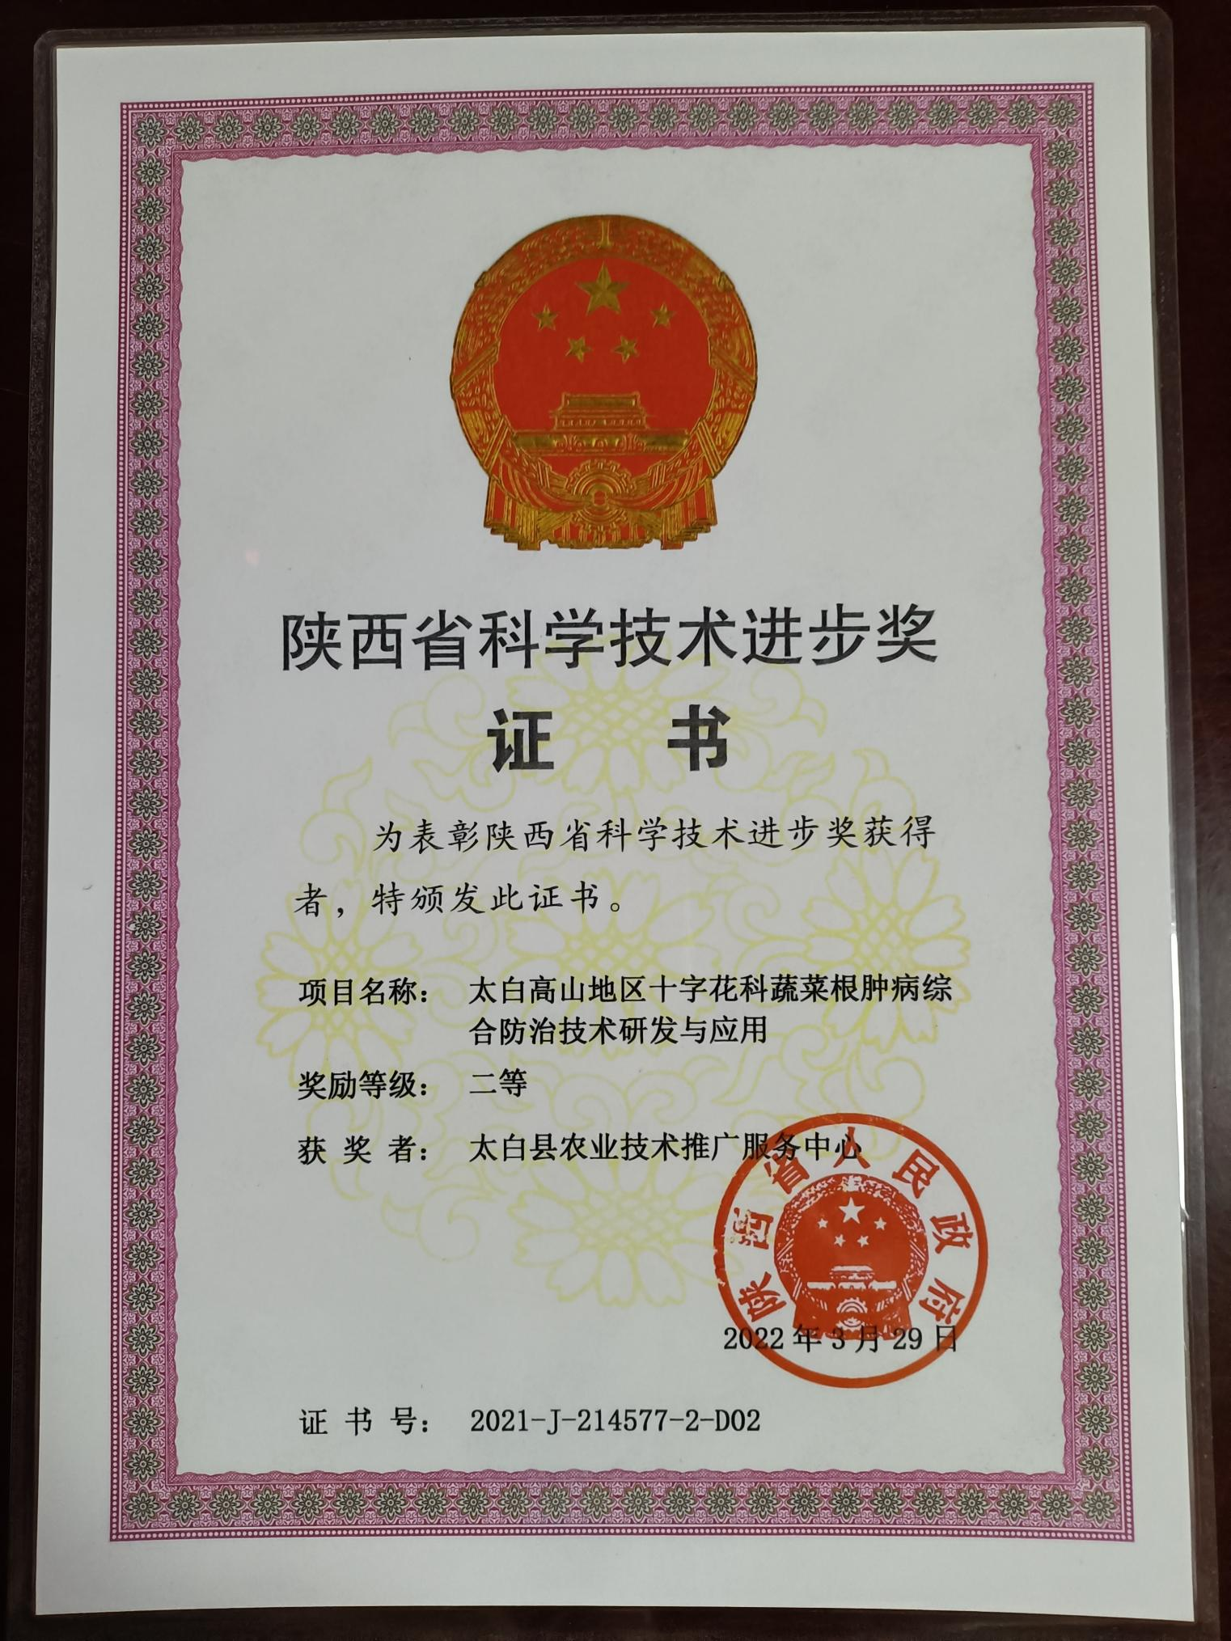
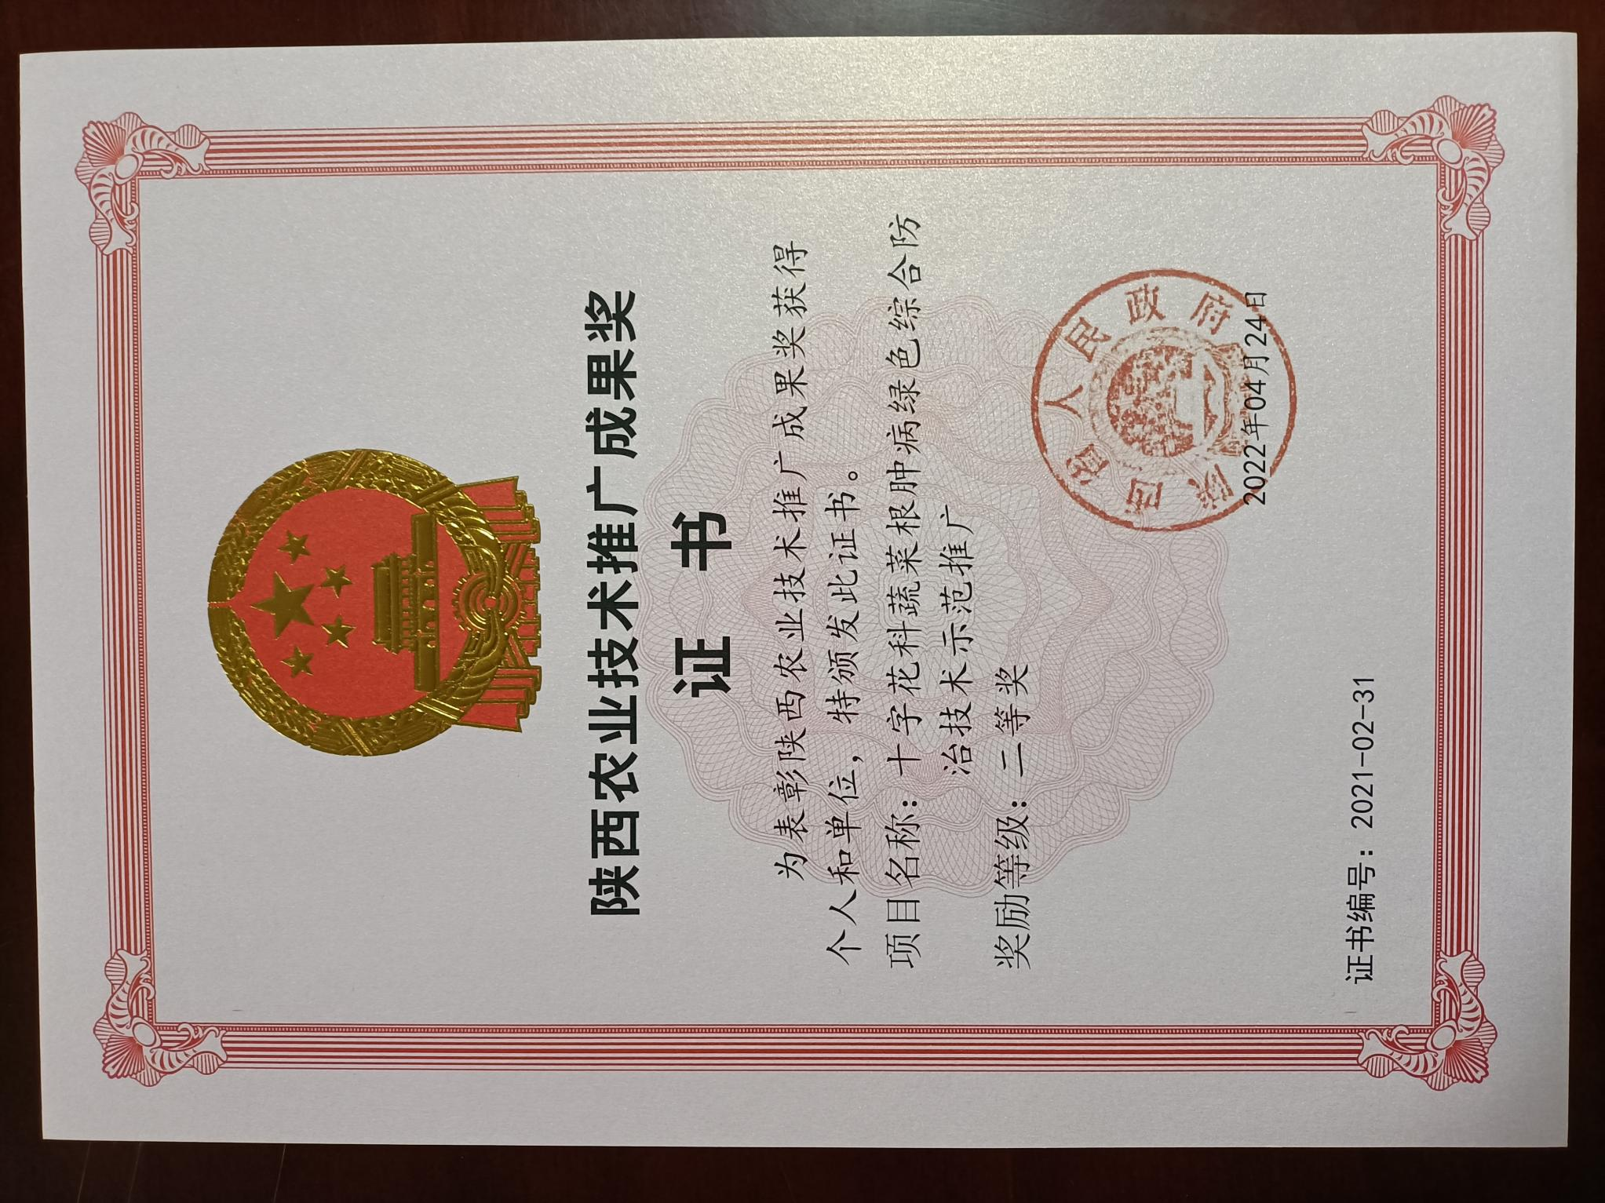
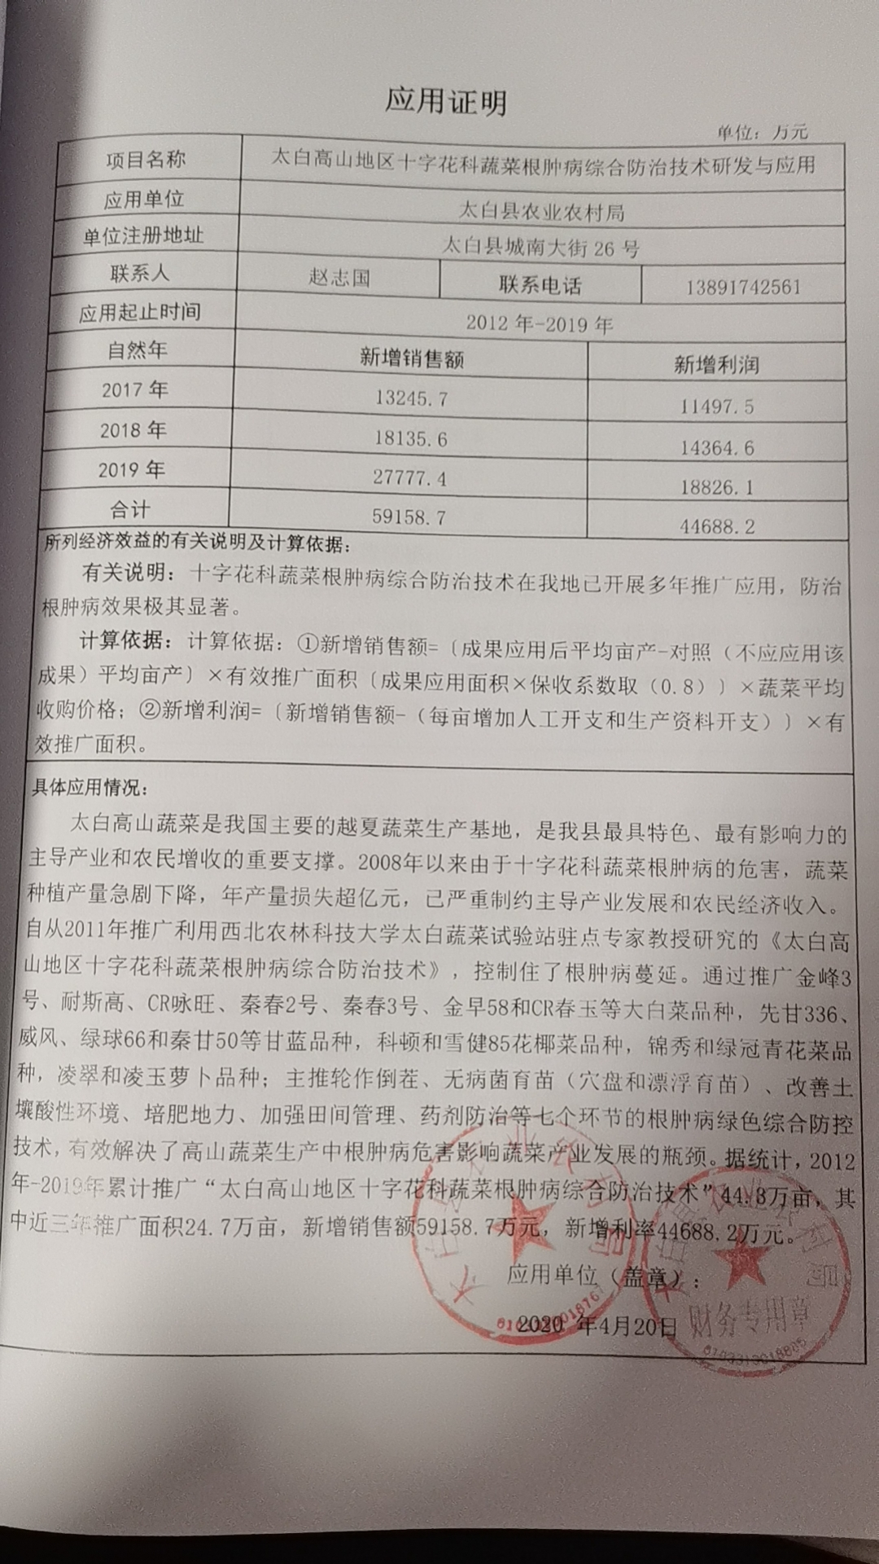
- 应用证明（8份）
